**包书皮**

**一、链接生活**

书是我们的好朋友，它是一把打开智慧大门的钥匙，可以让我们开阔眼界，增长知识，丰富头脑。无论是在家中还是学校，都会有很多图书陪伴我们成长。新学期已经到来了，相信同学们领到新书一定很高兴，让我们一同为生态环保尽一份力，告别以往的塑料书皮，自己动手，使用合适的纸张给心爱的图书包上书皮，穿上漂亮的新外衣！

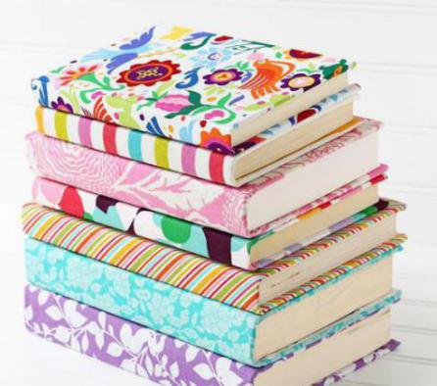 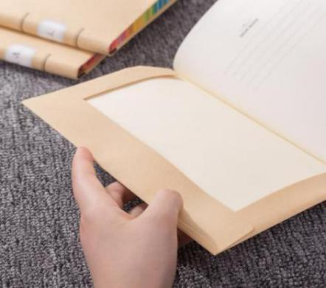

生活中书皮有各式各样的包法，有的书皮能更好的保护书角，有的书皮更为美观，显得格外有创意，有的书皮含有多个纸夹兜，功能更加丰富。你还见过哪些不同包法的书皮呢？

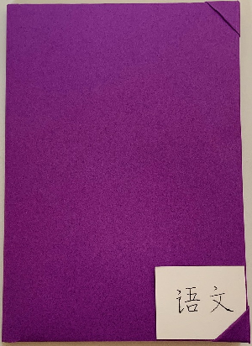 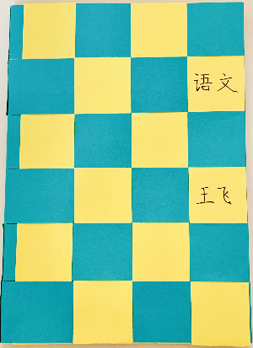 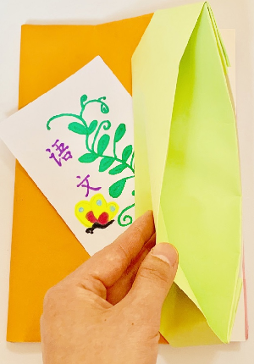

**二、知识链接**

包书皮需要用到包装纸等材料，运用剪刀工具进行辅助操作，通过压、剪、折等技法将书皮包好。

首先，我们来回顾一下剪刀的相关知识。

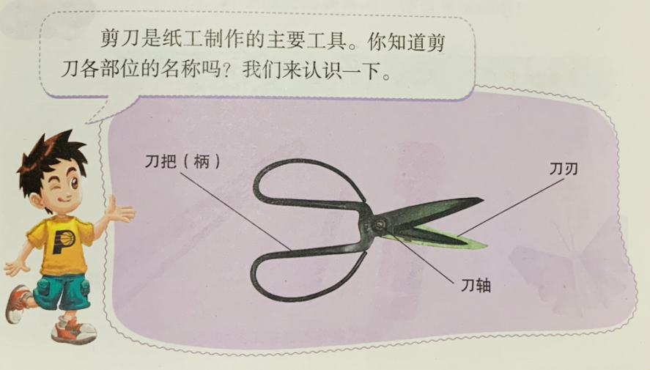

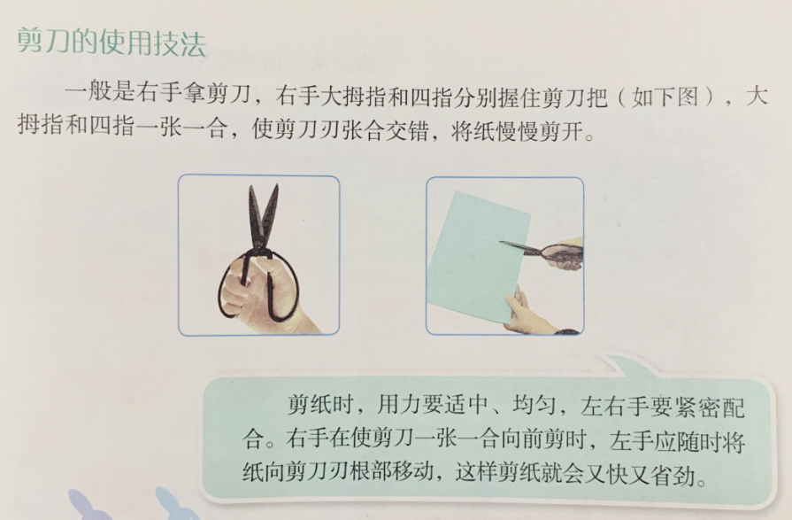

1. **方法指导**

包书皮的步骤为：

**剪折成型**

**按压痕迹**

**纸张的选择**

**剪折成型**

**按压痕迹**

**纸张的选择**

1. 纸张的选择：纸张选择包括材质选择、大小选择。

（1）材质

在生活中有许多不同种类的纸，下面哪一种更适合用来包书皮呢？

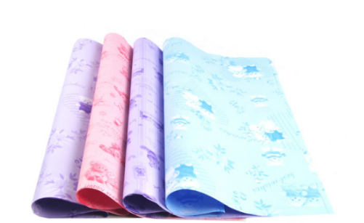 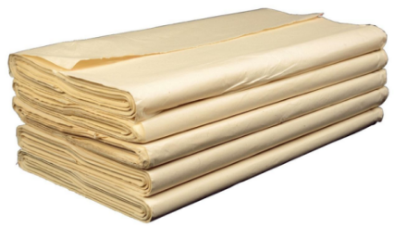

包装纸 宣纸

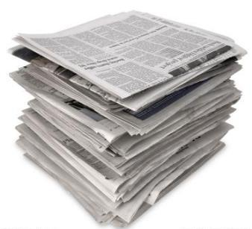 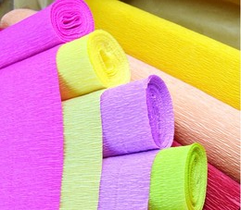

报纸 皱纹纸

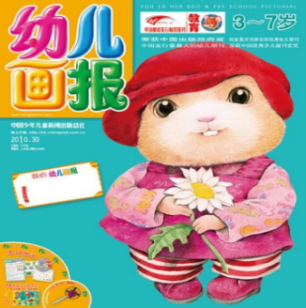 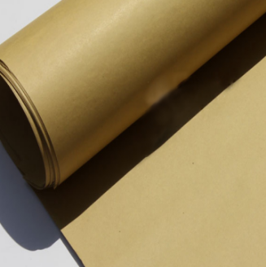

画报 牛皮纸

包书皮用的纸最好有一定的硬度和强度，这样能更好的保护书，所以在这些纸张中包装纸、画报和牛皮纸比较合适。我们就以包装纸为例来学习包书皮的方法。

（2）大小

包装纸规格不同，请想一想下面哪种搭配更合适？

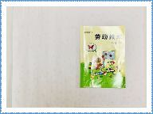

1

8厘米

8厘米

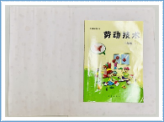

4厘米

4厘米

2

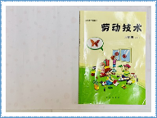

1厘米

1厘米

3

一般在包书皮时，会留有3—5厘米的余量，过小不容易固定，过大会有些浪费，所以第2种搭配更合适。

1. 按压痕迹：按压出书的正反两面各四条边沿痕迹线。

为了使书皮包得更规整，先按书的大小按压出书的正反面痕迹。

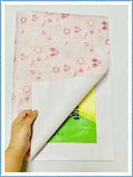 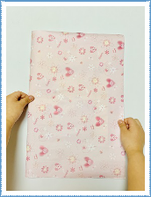 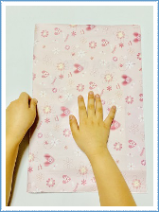

将书夹在正中间 边缘对齐 按压书脊痕迹

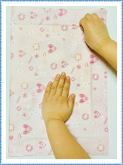 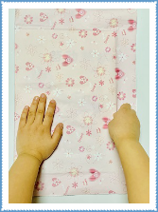 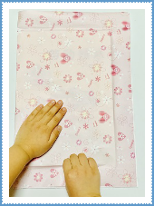

按压上边痕迹 按压侧边痕迹 按压下边痕迹

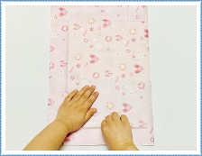 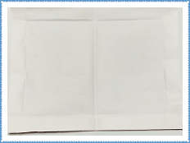

背面同样方法按压 完成展开

1. 剪折成型：

先在书脊上下两端压痕处剪出梯形开口，并向内折，再按所有压痕初步折出书皮的形状。

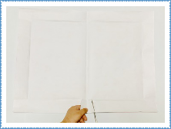 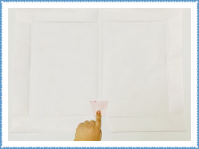

剪出梯形开口 将梯形沿压痕向内折

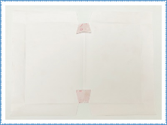 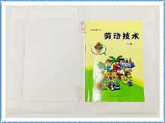

上下对称完成 将书按折痕放好

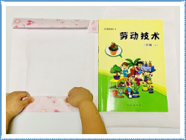 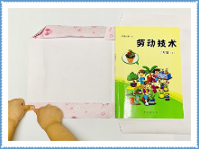

按折痕将上下边向内折 上下角分别向内折

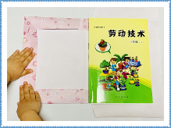 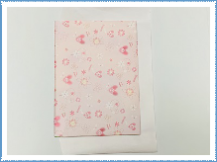

侧边按折痕向内折 将封面装入书皮中

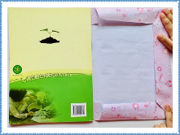 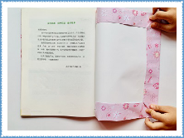

背面方法同样折好 装入封底

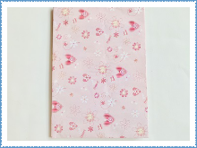 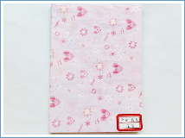

整理完成 标注信息

4.小提示

1. 按压书痕迹时两手相互配合，一只手压住包书皮的纸和书，另一只手紧贴书边压出痕迹。
2. 在书皮纸书脊上下两端压痕的位置剪口时，剪线应剪到书的上（下）压痕处，不要剪出压痕。
3. 书皮纸书脊上下两端压痕处剪口的宽度应大于书籍厚度。
4. 书皮包好后，可根据需要在书皮上标注出书的名称、班级、姓名等信息。

（5）使用剪刀时要集中注意力，不走动，不嬉戏玩耍。剪刀使用完毕后，将剪刀收好并放到安全的地方。

**四、综合实践**

同学们，行动起来，给我们的书包上书皮吧！